Управление образования администрации
Соликамского городского округа Пермского края
Муниципальное бюджетное образовательное учреждение
дополнительного образования
Детский эколого-биологический центр

Номинация:
«Обращение с отходами»

Экологический проект
«ЭкоСборка»

География проекта:
микрорайон г. Соликамск, МБОУ ДО ДЭБЦ

Объединение «Green Club»
Состав проектной группы:
Воложанинова Полина Сергеевна
Никитина Маргарита Михайловна
Пономарева Юлия Андреевна

Научный руководитель проекта:
Безроднова Светлана Юрьевна,
педагог дополнительного образования
МБОУ ДО ДЭБЦ г. Соликамск

Соликамск, 2023

Оглавление
Введение……………………………………………………….………..3
Основная часть ………………………………………………..………..5
Практический раздел……………………………………….…………..10
Список литературы ………………………………………………….....14

Введение

Постановка проблемы

Одной из самых важных проблем современного общества стала проблема бытовых отходов. Это проблема не сегодняшнего дня, ещё с давних времен человек сваливал в ямы мусор и зарывал их землей. Такие отходы легко разрушались под действием естественных природных процессов. Но развитие цивилизации и промышленности, дало людям новые материалы, они очень удобные в использовании, однако с утилизацией таких материалов природа быстро справиться не может, а сжигание наносит еще больший вред. Отходы, которые в огромных количествах накапливаются в наших домах, урнах относятся к категории твёрдых бытовых отходов. Каждый человек отправляет на свалку примерно 250-400 кг мусора в год. Когда мы выносим из дома мусор, мы редко задумываемся о том, что же с ним происходит дальше. Общегородские свалки и полигоны переполнены разным мусором. Больше половина этого мусора могло бы стать качественным вторсырьём при условии его раздельного сбора. Мы видим, что количество твёрдых бытовых отходов с каждым годом увеличивается. Свалки неэффективны в борьбе с возрастающим объемом отходов, кроме того, выделяя вредные вещества, они наносят немалый вред окружающей среде и здоровью человека. Известно, что время разложения бумаги, ткани достигает 2-3 года, деревянных изделий, консервных банок – несколько десятков лет, алюминиевых банок, стекла, кирпича – сотни лет, пластика – 500-1000 лет и т. д.
В городе Соликамск проблема раздельного сбора мусора стоит особенно остро. По данным администрации Соликамского городского округа количество обращений от жителей округа по размещению мусора в 2023 году возросло на 30%. Также только за апрель 2023 года объем вывезенного и размещенного на полигоне мусора ТКО, с контейнерных площадок возрос на 133 тонны по сравнению с показателем прошлого года.
Напряженная ситуация с размещением ТКО и строительным мусором конкретно в нашем округе связана с закрытием свалки. Сейчас свалка ТКО находится в городе Березники. В 2023 году по городу почти везде исчезли контейнеры для раздельного сбора пластиковых бутылок и макулатуры. По данным индивидуальных предпринимателей, занимающихся данным вопросом, контейнерные площадки исчезли по причине неаккуратного отношения жителей города к контейнерам. Контейнеры вывезены на ремонт, но уже почти 6 месяцев предприниматели не спешат возвращать их на место.
Одним из направлений деятельности нашего отряда – является решение вопроса о переработке с отходами, поэтому наш отряд решил заняться этим вопросом и организовать раздельный сбор мусора у себя в центре.
Для того чтобы переработка мусора была эффективной и оправданной, необходимо, чтобы отходы были разделены по принципу материала, из которого они изготовлены, то есть стекло отдельно от бумаги, пластика, дерева и т. д. Мировая практика показывает, что раздельный сбор отходов начали внедрять с 80-х годов в разных странах. Традиции раздельного сбора мусора существуют и в России. Реализация данного проекта позволит привлечь внимание школьников и их родителей к экологическому состоянию Соликамского городского округа.
В нашем эколого - биологическом центре ежегодно проходят акции по сбору вторсырья. Для сбора пластиковых крышек, бумаги, батареек стоят контейнеры, дети и родители являются активными участниками данных акций. На тематических занятиях, таких как «Раздельный сбор мусора – твой выбор», «Пластик или жизнь?» мы говорили о второй жизни вещей, о раздельном сборе отходов и других эффективных способах уменьшения мусорного загрязнения природы. Мы изучили много информации о том, как человек использует отходы. Нам очень понравилась идея использовать пластиковые крышечки (вторичное сырье) и мы создали в кабинете зону с настольными играми из пластиковых крышек «КрышкоИгры». На этом мы не остановились.
Мы узнали, что в нашем городе есть организации по приему вторсырья за деньги: «Отходы в доходы», «Вторсырье Соликамск», которые принимают вторсырье на утилизацию. Фирмы принимают картон, пластиковые бутылки и макулатуру. Данные организации еще предлагают вырученные денежные средства отправлять в приют временного содержания животных. Так у нас родилась идея создания на базе нашего центра зоны раздельного сбора мусора. В учреждении учится 1715 детей. А это значит проект – пример для детей и родителей целого микрорайона.

Цель и задачи проекта

Цель: содействие формированию экологической культуры обучающихся МБОУ ДО ДЭБЦ и их родителей через привлечение их в процесс раздельного сбора мусора.
Задачи:
- информировать школьников и их родителей о проблемах, создаваемых бытовыми отходами, о преимуществах раздельного сбора мусора;
- привлечь внимание жителей Соликамского городского округа к проблеме раздельного сбора отходов;
- организовать место по сбору и сортировке мусора в фойе детского эколого-биологического центра;
- укрепить партнерские связи для эффективной реализации проекта;
- транслировать положительный опыт реализации проекта.

Основная часть

Описание проекта
Для реализации проекта мы планируем привлечь детей и родителей, посещающих МБОУ ДО «Детский эколого-биологический центр», а также жителей улиц, прилегающих к территории центра - улица Урицкого, улица Белинского, улица Володарского, улица Р. Землячки.
Реализация проекта предполагает, что в детском эколого-биологическом центре г. Соликамск силами детей экологического отряда «Green Club» будет создана зона для раздельного сбора мусора. Для организации раздельного сбора мусора будет проведена информационная кампания. Среди объявленных к сбору отходов: макулатура (архив, офисная бумага, тетради), картон, пластиковые крышки, пластиковые бутылки и канистры. Зона для сборки мусора представляет собой контейнеры (б/у большие коробки) с указателями отходов и краткой информацией о том, куда и для каких целей мусор будет собираться и сдаваться.
Зона располагается в фойе учреждения МБОУ ДО ДЭБЦ, ей могут пользоваться посетитель центра (обучающиеся, родители).
По мере заполнения контейнеров планируется сдача мусора в организации партнеров проекта - «Отходы в доходы», «Вторсырье Соликамск». Вырученные деньги пойдут для обновления информационных ресурсов о необходимости раздельного сбора мусора, приобретения необходимого инвентаря для организации и проведения экологических акций, а также для помощи пункту временного содержания животных.

№ | Содержание деятельности |  | Дата | Результаты
 | Организационный этап
1 | Сбор идей и разработка макета зоны сбора мусора. | Март 2023 г. |  | Разработаны идеи оформления зоны.
2 | Размещение информационных стендов для участников проекта | Март 2023 г. |  | Разработанные стенды, информирование обучающихся и посетителей центра
3 | Разработка информационных листовок о необходимости раздельного сбора мусора | Апрель 2023 г. |  | Распространение листовок среди обучающихся и посетителей центра, жителей микрорайона
4 | Разработка сценария для агитбригады по представлению идей раздельной сборки мусора, а также презентации идей проекта (видеоролик) | Апрель 2023 г. |  | Сценарий разработан
5 | Оформление отношений с партнерскими организациями для эффективной реализации идей проекта | Апрель 2023 г. |  | Наличие устных и письменных договоренностей о размещении отходов, размера оплаты сданного мусора
 | Основной этап
 | Создание и оформление зоны сбора мусора. | Апрель, 2023 г. |  | Зона оформлена
 | Открытие зоны «ЭкоСборка».  Информирование обучающихся и их родителей о начале проекта (трансляция видеоролика в социальной сети ВКонтакте на странице учреждения). | Апрель, 2023 г. |  | Информирование детей и родителей о наличии новой зоны раздельного сбора мусора.
 | Организация сбора мусора | По мере накопления мусора |  | Раздельный сбор мусора участниками проекта, сдача мусора в организации
 | Приобретение расходных материалов для проведения экологических акций силами волонтеров отряда | По мере необходимости |  | Закуплены мешки для мусора и перчатки
 | Организация помощи пункту временного содержания животных | При сдаче вторсырья |  | Помощь приюту оказана
 | Подведение промежуточных итогов реализации проекта | Май 2023г. |  | Презентация проекта на заседании научного общества обучающихся ДЭБЦ «На пути к открытию»;  - Подсчет собранного мусора для оценки эффективности проекта
3 | Заключительный этап
 | Организация круглого стала «ЭкоСборка в действии!» с организаторами, участниками, партнерами проекта | 2023/2024 уч.год |  | Подведение итогов реализации проекта  - награждение активных участников, партнеров проекта
 | Трансляция положительных результатов реализации проекта | 2023/2024 уч.год |  | Презентация проекта на экологических мероприятиях муниципального, краевого уровней;  (СМИ, конференции)
 | Разработка рекомендаций к реализацию проекта | 2023/2024 уч.год |  | Оценка рисков реализации проектов, эффективности
 | Функционирование проекта на постоянной основе | 2023/2024 уч.год |  | Раздельный сбор мусора в учреждении

Бюджет проекта

№ | Наименование статьи расходов | Цена за единицу | Кол-во  (шт.) | Средства | Итого
1. | Приобретение расходных материалов, в т.ч.;  - заправка картриджа  - бумага (цветная) для принтера  - гуашь для окрашивания коробок | 250,00  175,00  600,00 | 1  1  1 | 250,00  175,00  600,00 | 1025,00
2. | Фотопечать:  - афиши,  - информационные стенды | 35,00  35,00 | 50  10 | 1750,00  350,00 | 1750,00  350,00
3. | Транспортные расходы  для сдачи мусора | За счет партнера
 | Всего расходов по проекту |  |  | 3125,00 | 3125,00

Комментарии к бюджету:
- приобретение расходных материалов осуществляется за счет организаций партнеров – МБОУ ДО «Детский эколого-биологический центр», отдела по природопользованию г. Соликамска (предоставлены тематические коробки).
- Транспортные расходы осуществляются за счет волонтеров экологического отряда «Green Club»/партнеров проекта.
- Дальнейшее информационное сопровождение проекта, организация
транспортных расходов и т.п. планируется осуществляться за счет вырученных средств за сдачу мусора, за счет средств партнера (при положительном эффекте реализации проекта).

Риски реализации проекта

Риски | Пути минимизации рисков
Пассивное участие в реализации проекта детей, родителей | - проведение яркой, содержательной рекламной кампании (агитации), привлечение внимания к проблеме информационными ресурсами (СМИ)  - ежемесячное информирование о реализации проекта
Захламление зоны сбора мусора | Дежурство в зоне сборки, постоянное складирование
Закрытие (отсутствие поддержки) организации по приему мусора | Поиск партнеров в других организациях

Ожидаемые результаты
Организация экологического проекта позволит вовлечь детей и взрослых в активную природоохранную деятельность, приобщит идее раздельной утилизации мусора. Участники и организаторы получат «превращения» отходов в доходы.

Оценка результатов

- Повышение у обучающихся и их родителей сознательного и ответственного отношения к окружающей среде посредством проведения экологических проектов.
- Создание и функционирование зоны для раздельного сбора мусора «ЭкоСборка».
- В реализации проекта и создании зоны для экосборки примут участие:
15 участников экологического отряда;
- Привлечены в зону раздельного сбора мусора обучающиеся МБОУ ДО ДЭБЦ, родители, жители города:
- не менее 1500 человек (всего обучающихся в центре 1715 детей).
- 25 сотрудников МБОУ ДО ДЭБЦ;
- Организация агитбригад с идеями по раздельному сбору мусора (не менее 7 раз).
- Экологический отряд «Green club» станет активом волонтерского и добровольческого движения учреждения.
- Разработанный и апробированный проект станет традиционной экологической инициативой Центра и его посетителей.
- Приобретенное расходных инструментов и материалов можно будет применять на различных мероприятиях, оно будет служить для проведения экологических акций в городе (перчатки, мешки для мусора, афиши и т.п.).
- Освещение хода реализации и результатов проекта в СМИ (не мене 5 постов и статей).
- Поддержка положительного имиджа отряда, организации на территории СГО и края.

Практическая часть. Практическое описание проекта

Сбор идей и разработка макета зоны сбора мусора

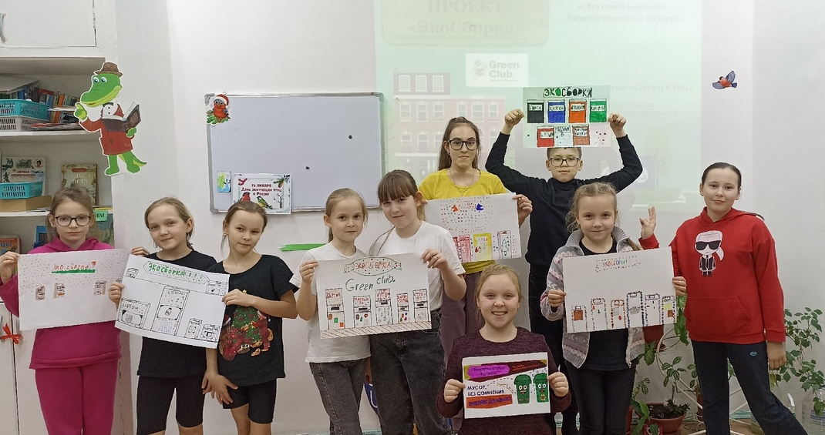

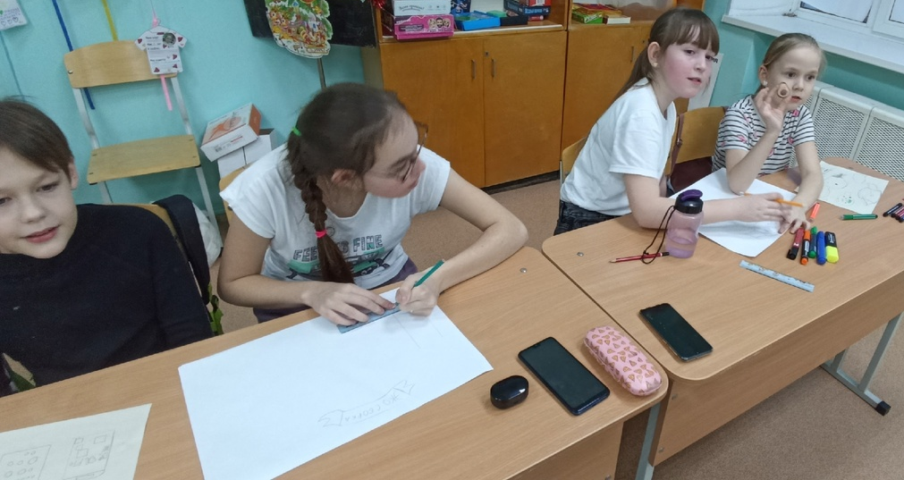

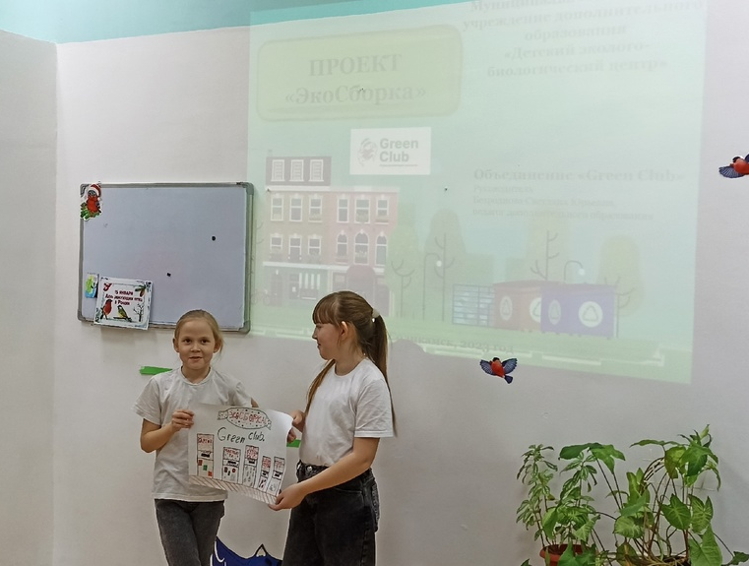

Создание и оформление зоны сбора мусора

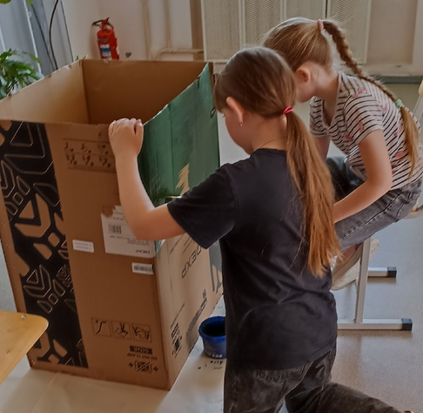
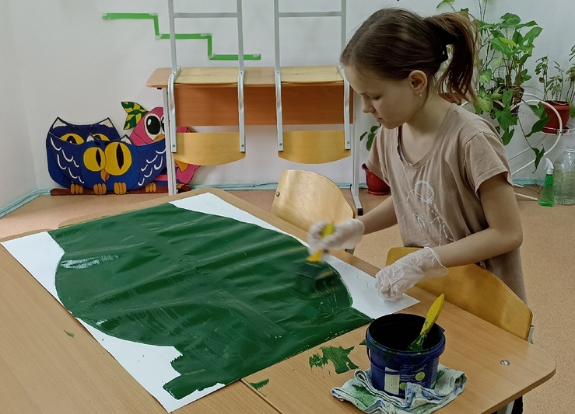
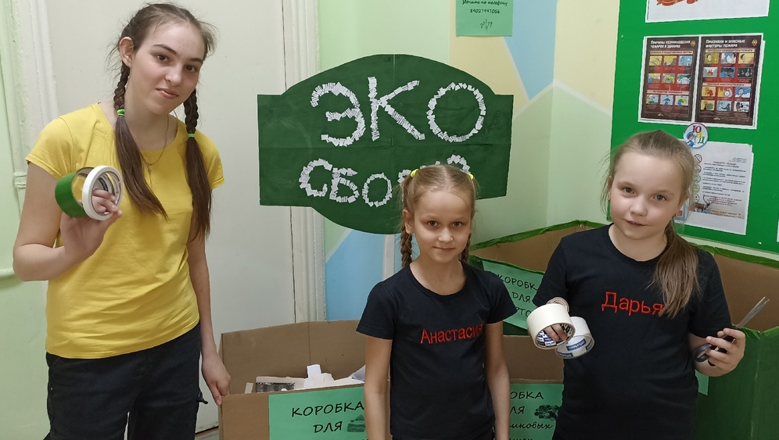

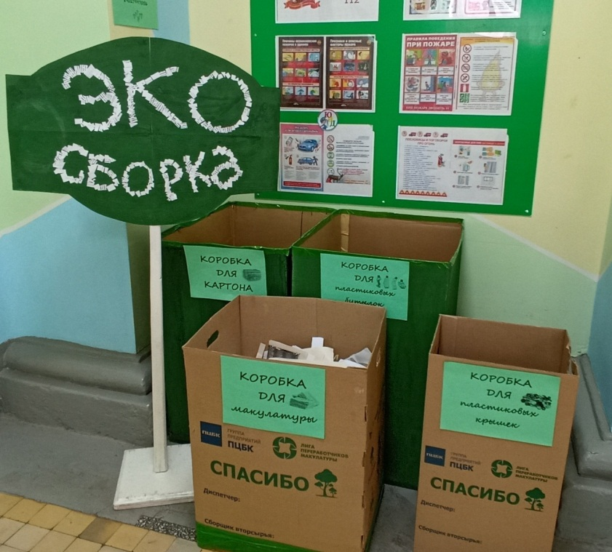

Открытие зоны «ЭкоСборка»

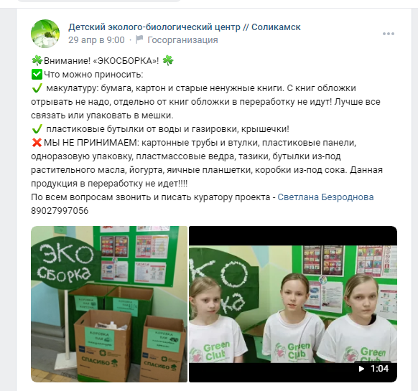

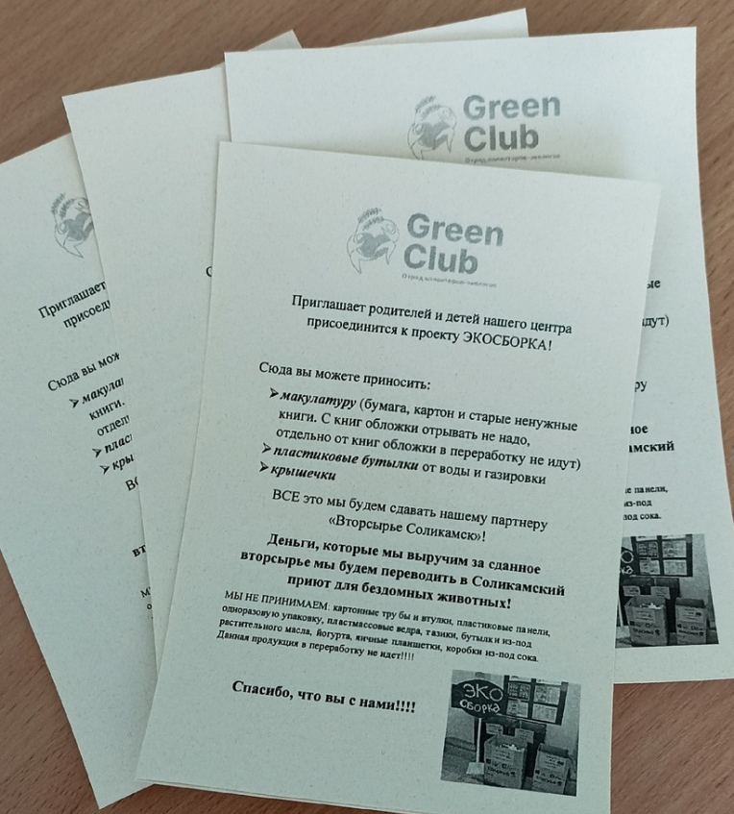

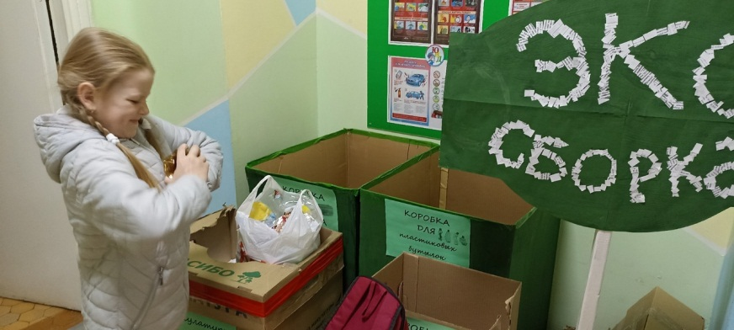

Представление проекта на заседании научного общества обучающихся ДЭБЦ «На пути к открытию»

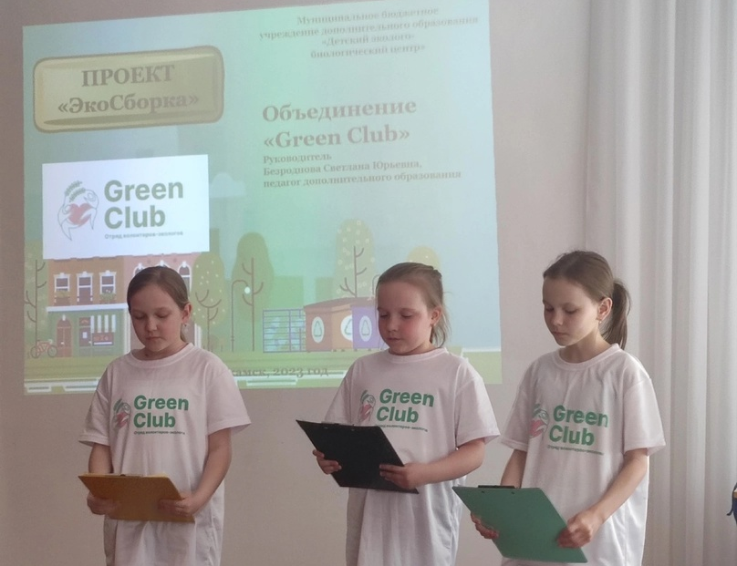

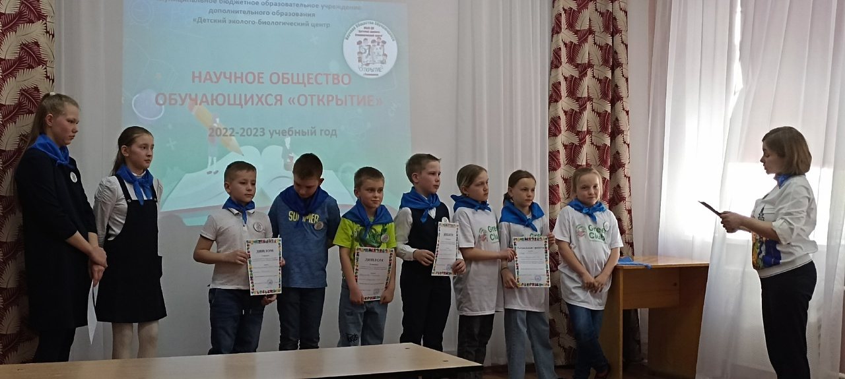

Список использованных источников

1. Мазелли М. История мусора. М.:Издательский Дом Мещерякова, 2019 г.
2. Всероссийские экоуроки – «Экокласс»: http://экокласс.рф/
3. Сайт «О, да, вторсырье!»: https://odavtorsyre.ru

